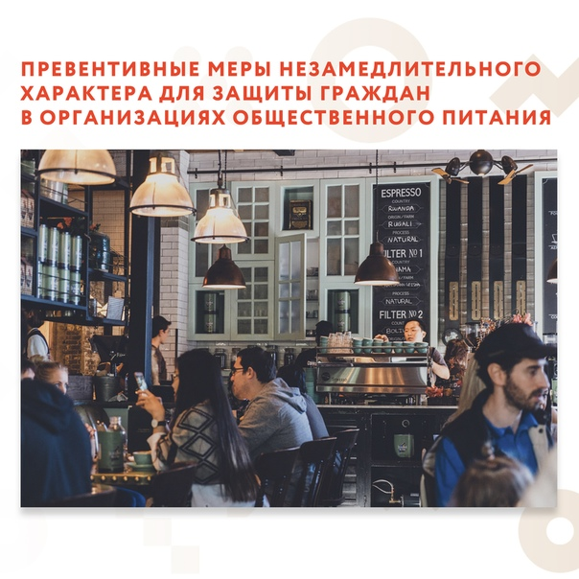

8.03.2020
Превентивные меры незамедлительного характера дли защиты граждан в организациях общественного питания
Организациям общественного питания незамедлительно принять следующие моры:
1. Обеспечить расстановку столов, стульев и иного инвентаря таким образом, чтобы расстояние между посетителями было не менее 1 метра;
Барам, кафе, ресторанам, иным предприятиям общественного питания и досугового характера, предусматривающим тесное размещение посетителей, организовать работу таким образом, чтобы обеспечить расстояние между посетителями не менее 1 метра;
2. Обеспечить допуск посетителей в зал обслуживания только после мытья рук с мылом, а также с обработкой кожными дезинфицирующими средствами (в том числе антисептическими средствами на основе изопропилового и/или этилового спирта);
3. Уточнять у посетителей на предмет их заболеваний простудными и респираторными заболеваниями и не допускать таких лиц в зал обслуживания, как и лиц с очевидными признаками респираторных заболеваний;
4. Усилить работу с персоналом в целях выполнения указанных мер, а также в целях недопущения к работе лиц, имеющих признаки респираторных заболеваний, повышенную температуру тела, а также вернувшихся в течение последних 2-х недель из стран с высоким уровнем заболеваний коронавирусом;
5. Настоятельно рекомендовать посетителям старше 60 лет воздержаться от посещения заведения общественного питания;
6. Выполнять рекомендации и предписания Роспотребнадзора по дезинфекции помещении и инвентаря.
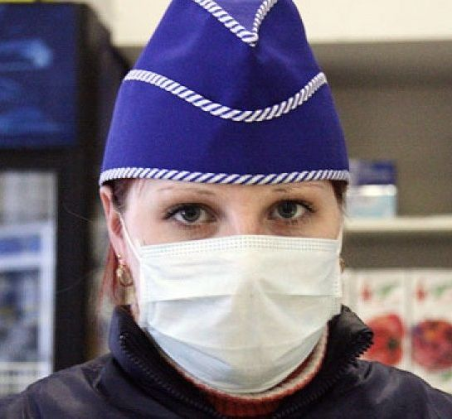
19.03.2020
Превентивные меры незамедлительного характера дли защиты граждан в организациях торговли
Организациям торговли незамедлительно принять следующие меры:
1. Обеспечить санитарные меры в соответствии с предписаниями и рекомендациями Роспотребнадзора, в том числе регулярно протирать
дезинфицирующим раствором поверхности с наиболее интенсивным контактом рук потребителей - ручки тележек, дверные ручки и т.д.;
2. Организовать работу по минимизации очередей и скоплении покупателей. Постоянно предупреждать покупателей о необходимости соблюдать дистанцию минимум 1 метр друг от друга;
3. Обеспечить постоянное наличие в торговом зале наиболее востребованных товаров. В случае повышения спроса на них обеспечить увеличение количества данных товаров в торговом зале и их выкладку на полки.
4. Обеспечить усиленные товарные запасы наиболее востребованных товаров, учитывая имеющийся у торговых организаций опыт, местную специфику и рекомендации федеральных и местных властей. Усилить работу с поставщиками для планирования и обеспечения бесперебойных поставок товаров;
5. Интернет-магазинам и сервисам доставки товаров потребителям принять меры по минимизации близкого контакта с покупателем;
6. Торговым сетям и иным организациям торговли проработать вопрос о дистанционном получении заказов от потребителей с последующей выдачей укомплектованного заказа покупателю;
7. Усилить работу с персоналом в целях выполнения указанных мер, а также в целях недопущения к работе лиц, имеющих признаки респираторных заболеваний, повышенной температуры тела и вернувшихся в течение последних 2-х недель из стран с высоким уровнем заболеваний коронавирусом.

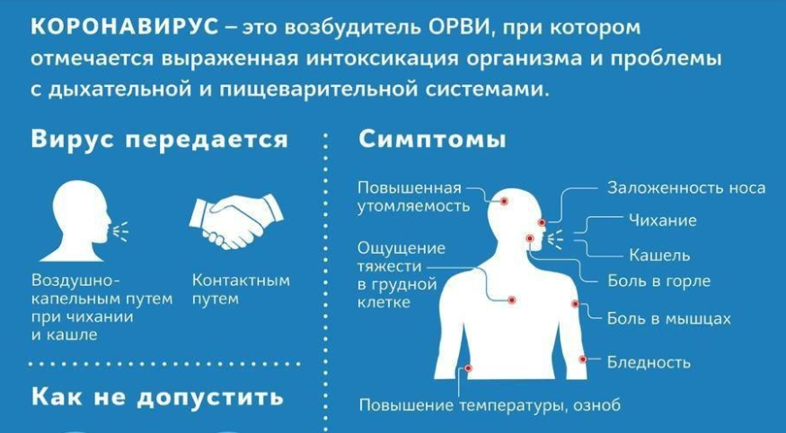
20.03.2020
Рекомендации по профилактики новой коронавирусной инфекции (C0V1D-19) среди работников.
Работодателям рекомендуется обеспечить:
- при входе работников в организацию (предприятие) - возможность обработки рук кожными антисептиками, предназначенными для этих целен (в том числе с помощью установленных дозаторов), или дезинфицирующими салфетками с установлением контроля за соблюдением этой гигиенической процедуры;
- контроль температуры тела работников при входе работников в организацию (предприятие), и в течение рабочего дня (по показаниям), с применением аппаратов для измерения температуры тела бесконтактным или контактным способом (электронные, инфракрасные термометры, переносные тепловизоры) с обязательным отстранением от нахождения на рабочем месте лиц с повышенной температурой тела и с признаками инфекционного заболевания;
- контроль вызова работником врача для оказания первичной медицинской помощи заболевшему на дому;
- контроль соблюдения самоизоляции работников на дому на установленный срок (14 дней) при возвращении их из стран, где зарегистрированы случаи новой коронавирусной инфекции (COVID-19);
- информирование работников о необходимости соблюдения правил личной и общественной гигиены: режима регулярного мытья рук с мылом или обработки кожными антисептиками - в течение всего рабочего дня, после каждого посещения туалета;
- качественную уборку помещений с применением дезинфицирующих средств вирулицидного действия, уделив особое внимание дезинфекции дверных ручек, выключателей, поручней, перил, контактных поверхностей (столов и стульев работников, орг.техники), мест общего пользования (комнаты приема пиши, отдыха, туалетных комнат, комнаты и оборудования для занятия спортом и т.п.), во всех помещениях - с кратностью обработки каждые 2 часа;
- наличие в организации не менее чем пятидневного запаса дезинфицирующих средств для уборки помещений и обработки рук сотрудников, средств индивидуальной защиты органов дыхания на случай выявления лип с признаками инфекционного заболевания (маски, респираторы);
- регулярное (каждые 2 часа) проветривание рабочих помещений;
- применение в рабочих помещениях бактерицидных ламп, рециркуляторов воздуха с целью регулярного обеззараживания воздуха (по возможности).
Рекомендуется ограничить:
- любые корпоративные мероприятия в коллективах, участие работников в иных массовых мероприятиях на период эпиднеблагополучия;
- направление сотрудников в командировки, особенно в зарубежные страны, где зарегистрированы случаи заболевания новой коронавирусной инфекцией (COVID-19);
- при планировании отпусков воздержаться от посещения стран, где регистрируются случаи заболевания новой коронавирусной инфекции (COVID-I9).

В зависимости от условий питания работников рекомендовать:

При наличии столовой для питания работников:
- обеспечить использование посуды однократного применения с последующим ее сбором, обеззараживанием и уничтожением в установленном порядке;
- при использовании посуды многократного применения - её обработку желательно проводить на специализированных моечных машинах в соответствии с инструкцией по ее эксплуатации с применением режимов обработки, обеспечивающих дезинфекцию посулы и столовых приборов при температуре не ниже 65 грал.С в течение 90 минут или ручным способом при той же температуре с применением дезинфицирующих средств в соответствии с требованиями санитарного законодательства.

При отсутствии столовой:
- запретить прием пищи на рабочих местах, пищу принимать только в специально отведенной комнате - комнате приема пищи;
- при отсутствии комнаты приема пищи, предусмотреть выделении помещения для этих целей с раковиной для мытья рук (подводкой горячей и холодной волы), обеспечив его ежедневную уборку с помощью дезинфицирующих средств.
При поступлении запроса из территориальных органов Федеральной службы по надзору в сфере защиты прав потребителей и благополучия человека незамедлительно представлять информацию о всех контактах заболевшего новой коронавирусной инфекцией (COVID-19) в связи с исполнением им трудовых функций, обеспечить проведение дезинфекции помещений, где находился заболевший.

